মহিলা আ.লীগ নেত্রীর কান কেটে স্বর্ণালঙ্কার ছিনতাই
ব্রাহ্মণবাড়িয়া | প্রকাশিত: ০৯:০১ এএম, ১৪ জুন ২০২১
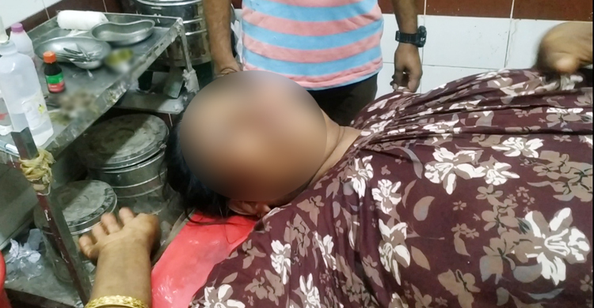
ব্রাহ্মণবাড়িয়ায় জাহেরা বেগম (৪৫) নামের এক নারীর কান কেটে ও শরীরের বিভিন্ন স্থানে ছুরিকাঘাত করে স্বর্ণালঙ্কার লুটে নিয়েছে ছিনতাইকারী। রোববার (১৩ জুন) বিকেলে সদর উপজেলার নাটাই দক্ষিণ ইউনিয়নের বিহাইর নামক স্থানে এই ঘটনা ঘটে। সন্ধ্যায় পরিবারের সদস্যরা তাকে আহত অবস্থায় উদ্ধার করে ২৫০ শয্যা বিশিষ্ট ব্রাহ্মণবাড়িয়া জেনারেল হাসপাতালে ভর্তি করেন।
জাহেরা বেগম সদর উপজেলার তালশহর (পূর্ব) ইউনিয়নের মনপুরের খায়রুল ইসলামের স্ত্রী ও তালশর পূর্ব ইউনিয়নের মহিলা আওয়ামী লীগের সভাপতি।
হাসপাতালে আহত জাহেরা বেগম জাগো নিউজকে বলেন, ‘রোববার সকালে আমি আমার এক নিকট আত্মীয়ের বাড়িতে বেড়াতে যাই। সেখান থেকে আমার বোনের ছেলে ও খালাত বোনের প্রতিবন্ধী ভাতার কার্ডের প্রয়োজনীয় কাগজপত্র জমা দিতে শহরের মেড্ডা সিও অফিসে সদর উপজেলা সমাজসেবা কার্যালয়ে যাই। সেখানে কাজ করেন আমার পরিচিত শাহানা বেগম নামের এক নারী। আমি সমাজসেবা অফিস থেকে বের হওয়ার পর মোবাইল ফোনে এক যুবক কল করে জানান, শাহানা বেগম তাকে বলেছে যেন আমাকে সিএনজিযোগে বাড়ি পৌঁছে দেয়।’
তিনি বলেন, ‘আমি শহরের কুমারশীল মোড়ে সিএনজি স্টেশনে যাওয়ার পর মোবাইলে কল করা ওই ছেলে আমাকে বাড়ি পৌঁছে দেয়ার জন্য সিএনজিতে উঠতে বলে। আমি সিএনজিতে ওঠার পর আমার সঙ্গে একটি ছেলে ওঠে এবং চালকের পাশে আরও একটি ছেলে বসে। সিএনজিটি মূল সড়ক দিয়ে না গিয়ে ভিন্ন একটি সড়ক দিয়ে যায়। কিছুদূর যাওয়ার পর সিএনজির সমস্যা হয়েছে বলে জানায়। সিএনজি বেহাইর যাওয়ার পর আমার পাশে বসা ছেলেটি আমার গলা জাপটে ধরে। এরপর নিরিবিলি জায়গায় সিএনজিটি দাঁড় করিয়ে চালকসহ বাকি দুইজন আমার দিকে ছুরি ধরে। আমি ধস্তাধস্তি করলে আমার উরুতে ছুরিকাঘাত করে এবং দুই কানের লতি কেটে স্বর্ণালঙ্কার ছিনিয়ে নেয়। এসময় তারা কানের দুল, গলার নেকলেস, হাতের বালা ও মোবাইল ফোন ছিনিয়ে নিয়ে যায়। পরে আহত অবস্থায় বাড়ি গেলে পরিবারের সদস্যরা আমাকে হাসপাতালে নিয়ে আসে।’
হাসপাতালের জরুরি বিভাগের চিকিৎসক ফাইজুর রহমান ফয়েজ জাগো নিউজকে বলেন, ‘ছিনতাইকারীদের হামলায় আহত নারীর উরুর দুটি আঘাত গুরুতর। এ ছাড়াও তার দুই কানের লতি কেটে ফেলা হয়েছে। আমরা তাকে চিকিৎসা দিচ্ছি। অবস্থার অবনতি হলে ঢাকায় উন্নত চিকিৎসার জন্য পাঠানো হবে।’
এ বিষয়ে সদর মডেল থানার উপ-পরিদর্শক (এসআই) আমির হামজা বলেন, ‘ছিনতাইয়ে আহত হওয়ার খবর পেয়ে আমরা হাসপাতালে এসেছি। জেলা পুলিশের ঊর্ধ্বতন কর্মকতারা বিষয়টি জেনেছেন। অভিযোগের ভিত্তিতে পুলিশ ব্যবস্থা গ্রহণ করবে।’

